МИНИСТЕРСТВО ОБРАЗОВАНИЯ И НАУКИ РФ

ФЕДЕРАЛЬНОЕ ГОСУДАРСТВЕННОЕ АВТОНОМНОЕ ОБРАЗОВАТЕЛЬНОЕ УЧРЕЖДЕНИЕ ВЫСШЕГО ОБРАЗОВАНИЯ “САНКТ-ПЕТЕРБУРГСКИЙ НАЦИОНАЛЬНЫЙ ИССЛЕДОВАТЕЛЬСКИЙ УНИВЕРСИТЕТ

ИТМО”

ФАКУЛЬТЕТ СИСТЕМ УПРАВЛЕНИЯ И РОБОТОТЕХНИКИ

**Лабораторная работа №1:**

**«Исследование характеристик источника электрической энергии постоянного тока»**

по дисциплине Электротехника

Вариант №12

Выполнил: Студент группы R3237 Осинина Т. С

Преподаватель: Горшков К.С.

Санкт-Петербург, 2022

1. **Цель работы:** исследование режимов работы и экспериментальное определение параметров схемы замещения источника электрической энергии.
2. **Объект исследования:** исследование режимов работы.
3. **Метод экспериментального исследования:**
4. Анализ
5. Лабораторный эксперимент (в программе LTspice)
6. **Рабочие формулы**

|  |  |  |  |
| --- | --- | --- | --- |
| (1) | $$R=\sum_{i=1}^{n}{R_{i}}$$ | (5) | $$r_{k}=\frac{\left(U_{n_{k}}-U_{n_{k+1}}\right)}{I_{n_{k+1}}-In_{k}}$$ |
| (2) | $$R=\frac{R_{1}R_{2}}{R_{1}+R_{2}}$$ | (6) | $$r=\sqrt{\sum_{k=2}^{14}{r_{k}^{2}}∕13}$$ |
| (3) | $$I_{n_{k}}=\frac{u_{n_{k}}}{R_{n_{k}}}$$ | (7) | $$η_{k=}\frac{R_{n_{k}}}{\left(r+Rn_{k}\right)}$$ |
| (4) | $$P_{n_{k}}=\frac{U_{n_{k}}^{2}}{R_{n_{k}}}$$ | (8) | $$Isc=\frac{U_{0}}{r}$$ |

1. **Схема установки**

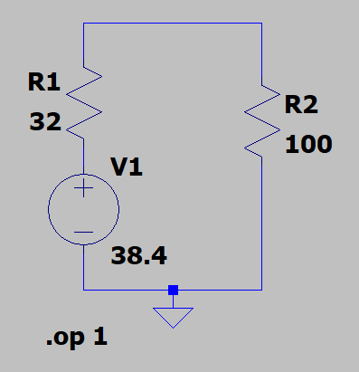

1. Схема замещения источника электрической энергии и нагрузки

1. **Определение значения параметров элементов источника питания r и E**

До начала измерений нужно разобраться со значением r и E, так как вариант №12, будем работать со схемой 1.2:

****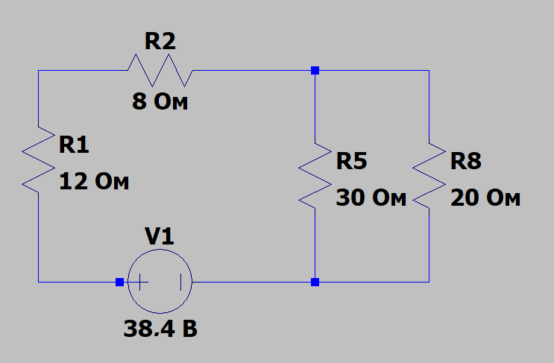

2. Схема варианта №12

Чтобы найти r, нужно с помощью эквивалентных преобразований, найти Rэкв , используя формулы (1), (2), находим Rэкв :

Rэкв = Ом  
Следовательно, r= Rэкв  Ом, E = 38,4 В

1. **Результаты измерений**

|  |  |  |  |  |  |  |
| --- | --- | --- | --- | --- | --- | --- |
| k | Измерения | | Расчёт  r = 32[Ом], E = 38,4 [В], Isc =1,2 [А] | | | |
| 0 | Rn [Ом] | Un [В] | In [А] | Pn [Вт] | ⴄ | r [Ом] |
| 1 | r=32 Ом | U0=38.4 | 0 | 0 | 1 | - |
| 2 | 2475 | 37,9099 | 0,015317 | 0,5808 | 0,987236 | 32,00181 |
| 3 | 1100 | 37,3145 | 0,033922 | 1,2658 | 0,971732 | 31,99861 |
| 4 | 642 | 36,5769 | 0,056973 | 2,0839 | 0,952522 | 31,99995 |
| 5 | 413 | 35,6387 | 0,086292 | 3,073 | 0,92809 | 32,00142 |
| 6 | 275 | 34,3974 | 0,125081 | 4,3028 | 0,895766 | 31,99873 |
| 7 | 183 | 32,6847 | 0,178605 | 5,837 | 0,851163 | 32,00053 |
| 8 | 79 | 27,3297 | 0,345946 | 9,454 | 0,711712 | 31,99813 |
| 9 | 69 | 26,2337 | 0,380198 | 9,974 | 0,683169 | 32,00016 |
| 10 | 32 | 19,2 | 0,6 | 11,52 | 0,500001 | 32,00043 |
| 11 | 22 | 15,6444 | 0,711111 | 11,125 | 0,407408 | 31,99946 |
| 12 | 16 | 12,8 | 0,8 | 10,24 | 0,333334 | 31,9999 |
| 13 | 10 | 9,14286 | 0,914286 | 8,359 | 0,238096 | 31,99953 |
| 14 | 5 | 5,18919 | 1,03784 | 5,385 | 0,135135 | 32,00015 |
| 15 | 0,5 | 0,590769 | 1,18154 | 0,698 | 0,015385 | - |

Рассчитаем In, используя формулу (3), I2=U/R=37,91/2475=0,015А

Дальше найдем Pn, используя формулу (4):  
P2=U2/R=37,91^2/2475=0,58 Вт

Находим внутреннее сопротивление и проводим его оценку (формулы (5), (6)): $$r_{2}=\frac{U_{2}-U_{3}}{I_{3}-I_{2}}=\frac{37,91-37,31}{0,034-0,015}=31,97895 Ом$$

$r=\sqrt{\sum_{k=2}^{14}{r_{k}^{2}}∕13}=$ 31,99999 Ом

Рассчитаем КПД, используя формулу (7): $$η_{2=}\frac{R_{n_{2}}}{\left(r+Rn_{2}\right)}=\frac{2475}{\left(32+2475\right)}=0,987$$

По формуле (8) находим Isc: $$Isc=\frac{U_{0}}{r}=\frac{38,4}{32}=1,2 А$$

1. **Графики**

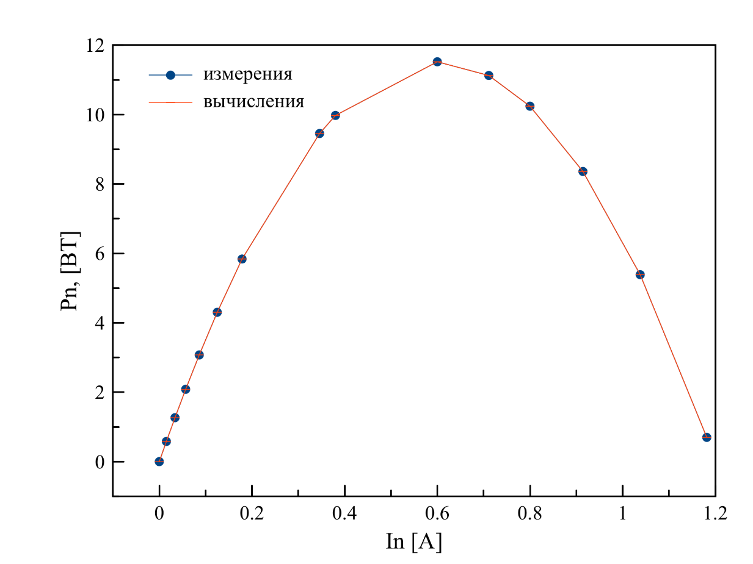

**3.** Зависимость мощности в нагрузке Pn(In)

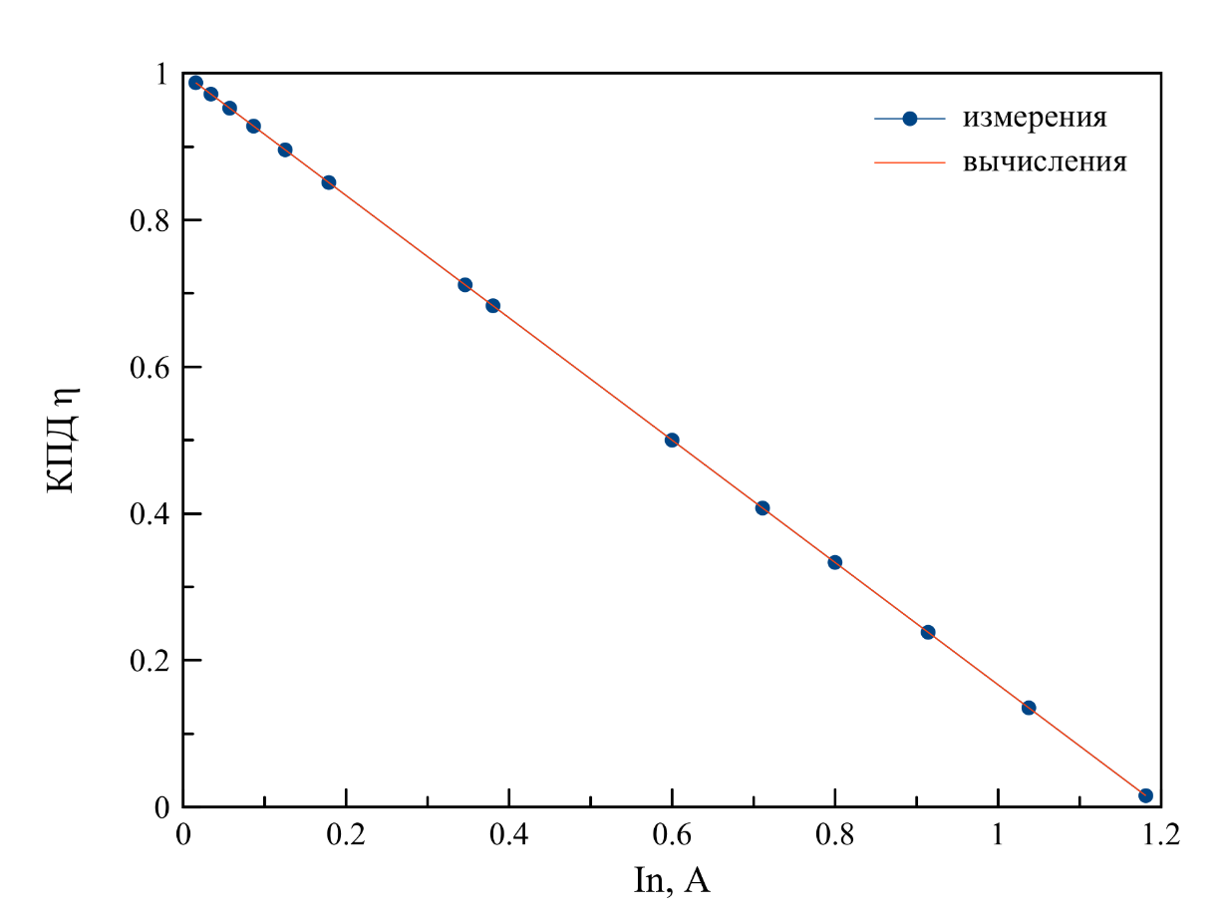

**4**. Зависимость КПД η(In)

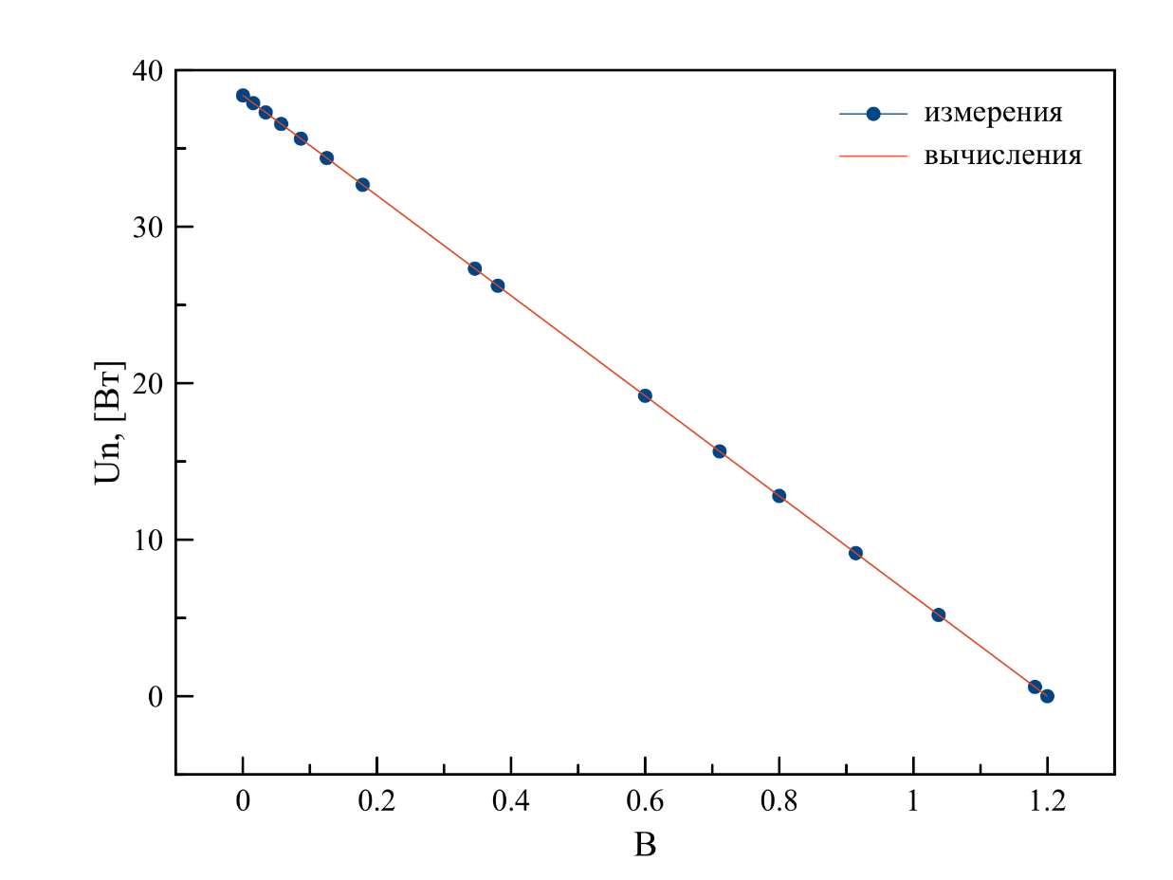

**5**. График расчётной внешней характеристики

1. **Вывод**

Во время выполнения лабораторной работы исследовали режимы работы и определили параметры схемы замещения источника электрической энергии. Также построили графики зависимости мощности от силы тока, КПД от силы тока и график расчётной внешней характеристики  
 с точками экспериментальных данных. Добавили несколько других значений R для лучшего построения графика. Дополнительно познакомились с программой LTspice. Исследуя графики и таблицу, опишем каждый режим: согласованный режим – режим, который отдает максимальную мощность, на графике зависимости мощности от силы тока, видим, что максимальная мощность при I=0.6, при U=U0/2; Режим холостого хода – разрыв цепи, сопротивление приемника стремится к бесконечности, U0, как раз, напряжение холостого хода; Режим короткого замыкания, режим при R=0, при этом сила тока быстро возрастает до большого значения(R=0,5, I=1,18154).